
国家大学生创新性实验项目
申报书



项目名称： 中央空调智能清洁机器小车
学院： 光电工程学院
指导教师： 任春华
项目组成员： 赵幸子 廖冠尧 李静伟

项目名称 |  | 中央空调智能清洁小车
项目所属学科 |  | 一级学科代码及名称 |  |  | 二级学科代码及名称 |  |  |  | 三级学科代码及名称
 |  | 080400/仪器科学与技术 |  |  | 无 |  |  |  | 无
项目开展支撑平台 |  | 光电技术及系统教育部重点实验室
项目组人数 |  | 3 |  | 项目实施时间 |  |  | 18个月
项目所需经费 |  | 30000元
项目组成员（含项目申请学生）
姓 名 | 学 号 |  | 年级专业班 |  |  |  |  | 联系电话 |  | 签名
赵幸子 | 20103213 |  | 2010光电信息工程3班 |  |  |  |  | 18716444216
廖冠尧 | 20103244 |  | 2010光电信息工程3班 |  |  |  |  | 15826183595
李静伟 | 20103280 |  | 2010光电信息工程3班 |  |  |  |  | 13648332782
主 要 指 导 教 师
姓 名 | 职 称 |  | 学 院 |  |  | 联系电话 |  |  |  | 签名
任春华 | 副教授 |  | 光电工程学院 |  |  | 023-65106793
主要研  究内容  (限200字内) | 通过对单片机理论、传感器理论、超声波理论以及机械传动理论等理论的学习，设计出一辆中央空调智能清洁小车。在小车中，设计有基于单片机的智能避障系统、基于传感器的视觉传感系统、自身电量控制系统等，使小车实现智能循迹、自动避障、高效灵活清洁等功能。同时，通过图像传输，使控制者对通风管内部结构有一个更好的认识和判断以完成相应操控。此外通过合理的机械及电路设计，使得小车能够很好地实现垂直行走功能。
项目研究难点及创新点 | 难点：  1 设计出基于单片机理论的智能避障系统使小车实现灵活地智能循迹，自动避障。  - 设计出小车的视觉传感系统，使其能够清晰成像。  3 寻找的合适的机械及电路设计，实现小车的垂直行走功能。  创新点：  采用电磁铁原理，利用四个电磁支杆交错上升的形式实现小车在垂直管道的行走。
一、项目组成员分工
姓名 | 主要项目研究内容
赵幸子 | 智能小车外观及其他机械设计
廖冠尧 | 视觉传感系统研究及设计
李静伟 | 基于单片机理论的智能避障系统设计
二、立项背景和依据（包括研究目的、意义、国内外研究现状分析及评价）

研究目的及意义：
目前，随着中国城市化进程的加快，越来越多的高楼拔地而起，中央空调的使用也越来越普及，然而中央空调的清洗工作却一直困扰着人们。如果不定期对中央空调进行清洗，将会大大降低空调的工作效率，增加功耗。比如说，一毫米的水垢将使中央空调机组制冷量降低20%-40%，同时使冷凝器压力升高，导致电机负荷增加，多消耗电能20-30%。若机组容量为100万大卡，设备能效比为3.2kw/1万大卡，平均负荷80%，一年运行10个月共5000小时，则一年需多耗100×80%×3.2×5000×(10-30)%=12.8-38.4万度，以每度电0.8元计，每年浪费的电费有10.24-30.72万元（溴化锂机组浪费的是燃料费）。此浪费是巨大而无形的.此外，空调长期不清洗将会诱发细菌滋生，使人容易感染微生物引发的疾病，如哮喘等各种过敏性疾病。然而由于清洗中央空调的工作难度大，成本高，使得这一难题始终没有得到根本的解决。因此，本研究旨在对视觉摄像、机器定位、遥控、机械清洁学习研究的基础上，开发出一种能够对中央空调定期清洗的智能小车，从而降低中央空调的清洗成本。
国内外研究现状及评价：
目前，关于智能小车和智能机器人有许多研究，它们可以为本研究提供一定的借鉴。在一些发达国家，中央空调管道清洁领域已有几十年的发展历程，其中最具代表性的设备是瑞典的WintClean Air 和丹麦的DanDuct Clean。现有国产机器人主要包括东华大学的毛立民所研发的通风除尘管道清洗机器人和清华大学的宋章军所研发的机器人MDCR － I 等。此外，浙江大学的刘莹等人针对目前国内中央空调管道式通风系统的清洗存在的问题如不能有效清洗截面高度在300 mm 以下的管道、不能有效清洗竖直管道等提出了自己的解决方法：采用足式吸附行走机构和全新设计的双滑槽摆动清扫机构。河南工业大学的曹毅等人提出了用伞状支撑结构解决中央空调垂直风管清洁难题的设想。重庆电子工程职业学院的陈卫等人运用模糊模式识别技术,建立了差速偏转模控制数学模型,帮助解决了小车自动路径识别、障碍识别和标志区域识别问题,以及行驶偏转控制问题。Diptabhas Sarkar 发明了一种激光清理系统，将激光头安装在清洁器上，激光源位于管道外部，由激光源为激光头提供合适的频率、振幅、能量，利用激光束的能量使管内壁的沉积物脱落，随流体排出。这些研究为我们进行实验提供了有利借鉴，但是均未解决清洁小车或机器人的避障问题，对除尘方法也仅仅是局限于机械除尘，如用毛刷除尘等，尚未发现用激光系统清洁的先例。因此，我们旨在研究一种基于单片机和传感技术的智能清洁机器小车。这种小车由行驶模块、智能避障系统、视觉传感系统、超声波系统等构成，能够有效实现智能循迹、自动避障、视觉传感、远程控制等功能。
参考文献：
[1] 徐文华-中央空调清洗难经济健康两难全
[2] 刘莹，申超，邵泉钢，顾大强，唐任仲-中央空调管道式通风系统清洁机器人-机械科学与技术 -2011年第30卷3月第3期
[3] 曹毅，谢启武，何世钧，韩宇辉-中央空调垂直风管清洁机器人机构设计-机电产品开发与创新-2008年11月第26卷第6期
[4] 王安敏，刘国建，岳小鹤-中央空调风管吸尘机器人的开发-机器人技术
[5] 黑沫，尚建忠，罗自荣，文晓希-中央空调风道清洁机器人设计-机械设计-2011年11月第27卷11期
[6] 陈卫，陈平，赵鹏举，李毅-智能小车路径识别的模糊控制模式研究-微计算机信
息-2011 年第27 卷第10 期
[7] 赵振德-多功能遥控智能小车的制作-机器人制作
[8] 邓志辉,朱江-基于ATmega8515 的轮式智能小车控制系统的设计-农业科技与装
备-2010年2月第2期
[9] 刘刚 陈雷 张国忠 高国平 卢梦銮 管道清洁器技术发展现状 油气储运 2011年9月第30卷 646-652
[10] Steven F. Barrett,Daniel J.Pack.郑扣根，唐杰，何通能.Embedded Systems--Design and Applications with the 68HC12 and HCS12[M].北京：电子工业出版社，2006
[11]Real case study of a neuro-fuzzy intelligent car,Stefan Cel,3rd International Symposium on Computational Intelligence and Intelligent Informatics; Proceedings, p 247-254, 2007, ISCIII'07
[12]Multimodal biometrics for access control in an intelligent car,Stefan Cel, 3rd International Symposium on Computational Intelligence and Intelligent Informatics; Proceedings, p 261-267, 2007, ISCIII'07

三、主要研究内容和目标（包括研究方案和技术路线）
1、能够自由伸缩的、良好清洁特定污渍的机械装置
通过对机械设计的学习，大量阅读文献，搜集出各种有关自由伸缩装置的设计方案，然后运用所学知识加之实际操作、实验，制作出适合本次实验的能够灵活的自由伸缩的机械装置，并通过此装置实现清洁液的喷洒，为其能在管道中高效的清洁打下基础。在此基础上，查阅有关能够良好去污的清洁装置的材料及能够有效清洁的运行方案，如在小车前端和上端安装辐射状毛刷，进行快速有效的清洁，以实现清洁小车的灵活性及清洁功能。
2、基于单片机的智能避障系统
在对于单片机的基本原理、基础理论有一定的学习和掌握的情况下，广泛阅读文献，筛选出比较适合本次实验的设计方案，加之实验进行改进，以实现清洁小车智能循迹、自动避障、超声测距、语音控制、红外遥控等智能控制功能。
其简易模块如下：
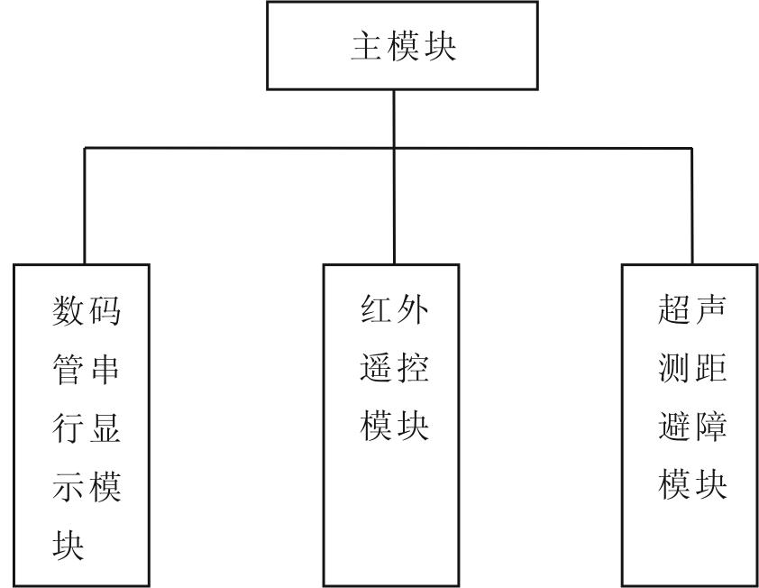
超声测速避障模块框图如下：
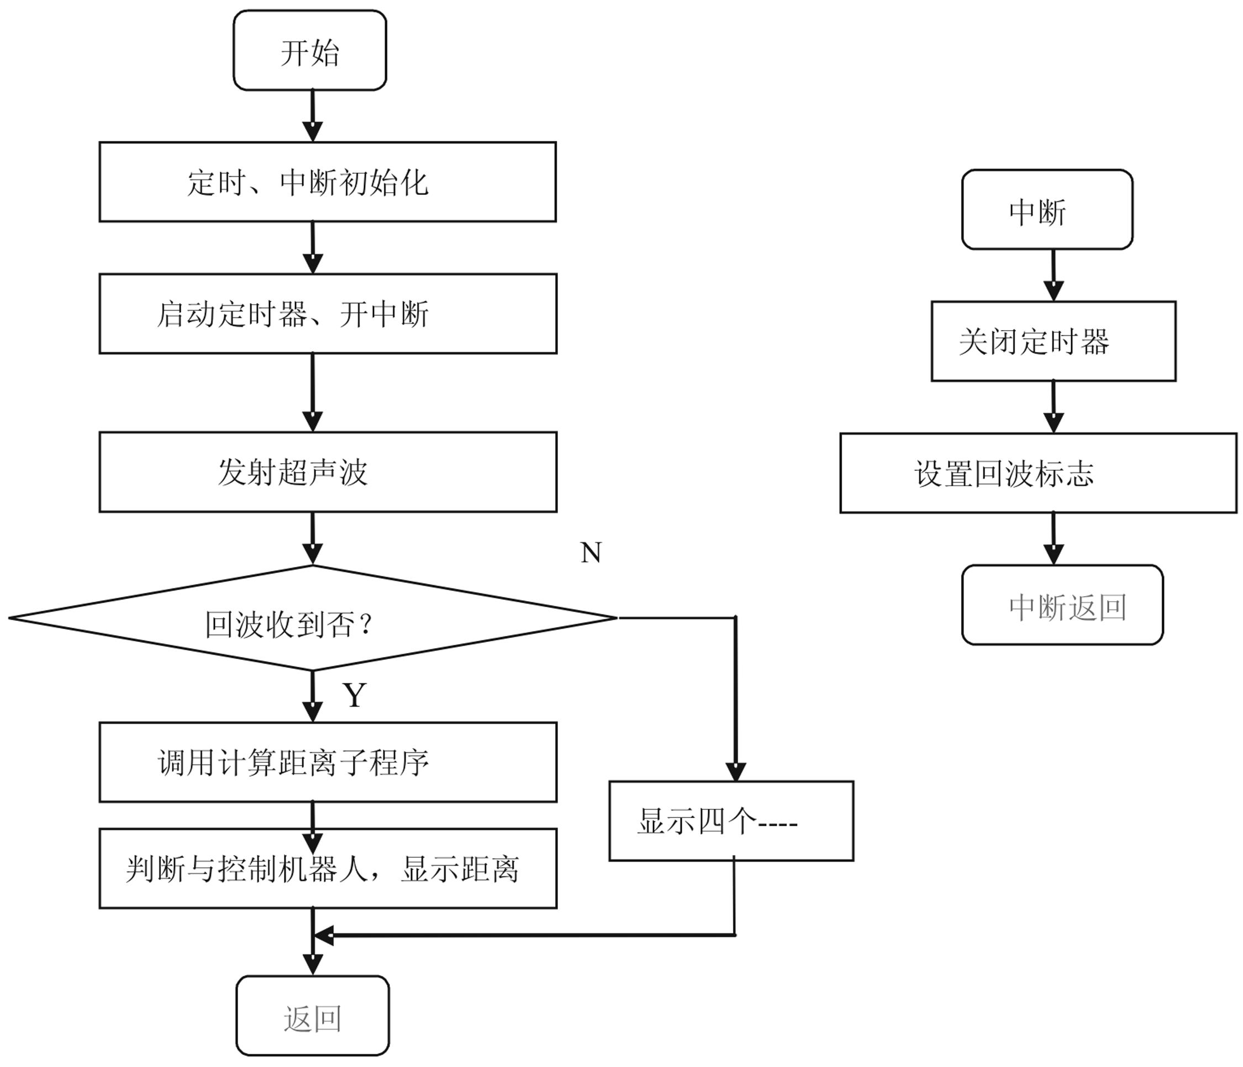
3、基于传感器的视觉传感系统
为了便于观测管道内部的损毁程度、污染状况及小车的路径情况，以便更好地控制小

车作出相应的措施，故在小车中加入视觉监测装置。在对传感器的理论及原理有一定掌握的基础上，参考查阅大量文献，搜集各种适合本次实验的设计方案，在经过实验操作
后选出最适合本次实验的设计方案。
4、可垂直行走系统
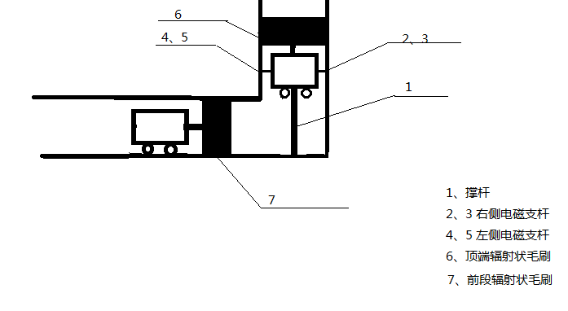
鉴于管道有垂直的部分，故在对智能车的垂直行走方面进行一定的了解及对相关文献的查询后设计出使智能车能够垂直行走的设想与方案，然后通过实验加以修改实现。目前拟选用如图所示方式实现。当小车在水平管道行进时，前端弹出辐射状毛刷，通过电动机带动它像螺旋桨一样旋转，实现管壁清洁，同时小车底盘上的吸尘器将实现灰尘收集。当到达垂直管道与水平管道连接处时，小车底部伸出1撑杆，将小车撑至一定高度。接着小车两侧的2、3、4、5电磁支杆弹出，将小车固定在管壁上。然后，2、4电磁支杆断电，向上移动一定距离后通电，使其固定在管壁上，接着3、5断电，向上移动一定距离后通电，使其固定在管壁上。如此交替往复，实现小车在垂直管道的上升。与此同时，6顶端辐射状毛刷弹出，通过电动机带动它像螺旋桨一样旋转，实现管壁清洁。
5、自身电量控制系统
为了避免出现在清洁过程中由于电量不足而导致的小车滞留在管道内无法顺利出来的情况，故加入电量监测系统，由外部遥控端接收数据，进行远程调控，并采取相应措施。当电量不足时，可开启节能程序。
6、具体实施流程如下：
学习单片机、传感器、超声波以及机械传动等方面的基础知识
大量阅读文献，初步筛选出一些比较适合的设计方案
购买材料，进行实际组装
认真分析总结实际操作中遇到的问题
得到最终产品，撰写小论文和专利申报书
四、研究计划和进度
1. 2012年3月——2012年9月，学习单片机原理及基础理论、传感器理论及技术、激光理论、超声波理论、机械传动理论以及一些成像技术。
2. 2012年10月——2014年1月，查阅文献及相关资料，筛选出较为可行的电路设计方案并根据需要进行改动、优化。
3.2014年2月——2014年7月，购买材料，进行组装演练，并发现其中的缺陷与问题，进行修改完善。
5.2014年8月——2014年9月，改进方案，组装出最终产品，并撰写论文和申请专利。
五、预期提供的成果及形式
- 智能清洁小车实物一辆
2、小论文2篇
3、申请专利一项
六、项目研究支撑条件
1、一些功能，比如机器小车智能循迹、自动避障，图像收集与处理，超声测速等的实现已经有了前人较为充实的理论基础和实物基础。

- 光电学院有较为先进的实验室可供实验研究。
- 多数实验所需材料在市场上较易购买。
- 重庆大学图书馆及数字图书馆提供了丰富的文献资源可供查阅。
- 研究团队具有较为扎实的理论水平。
6、经验丰富老师的悉心指导。
七、项目经费概算

单片机实验电路板及相关学习器材3000
摄像头或摄像机5000
辅助光源1500
硬盘录像机2500
显示装置3500
无线收发或有线传输装置 4000
机械器件及机械加工 2000
其他实验器材3500
交通费用1500
书籍资料1000
清洁液 500
论文发表及专利申请：2000
共计30000 单位：元
八、其他
如不能评审推荐为国家大学生创新性实验项目，是否同意将其评为重庆大学大学生创新基金项目，并按其资助金额开展项目研究 |  | 是□， 否 □
经费配套说明
九、评审、审批意见
学院推荐意见：

主管院长签字： （公 章）
年 月 日
校评审专家组评审意见：

专家组组长签字：
年 月 日
学校意见：

主管校长签字： (公 章)
年 月 日

